**PRAKTIKUM 09**

**Tailwind CSS Grid Layout, Responsivitas, dan Fitur Lanjutan**

**Disusun Untuk Tugas Kuliah Praktikum Desain Web (A)**



**Karin Lina Safitri**

**4523210056**

Dosen Pembimbing :

**Adi Wahyu Pribadi , S.Si.,M.Kom.**

**FAKULTAS TEKNIK**

**UNIVERSITAS PANCASILA**

**JAKARTA**

**2024**

**Sebelum di Edit**

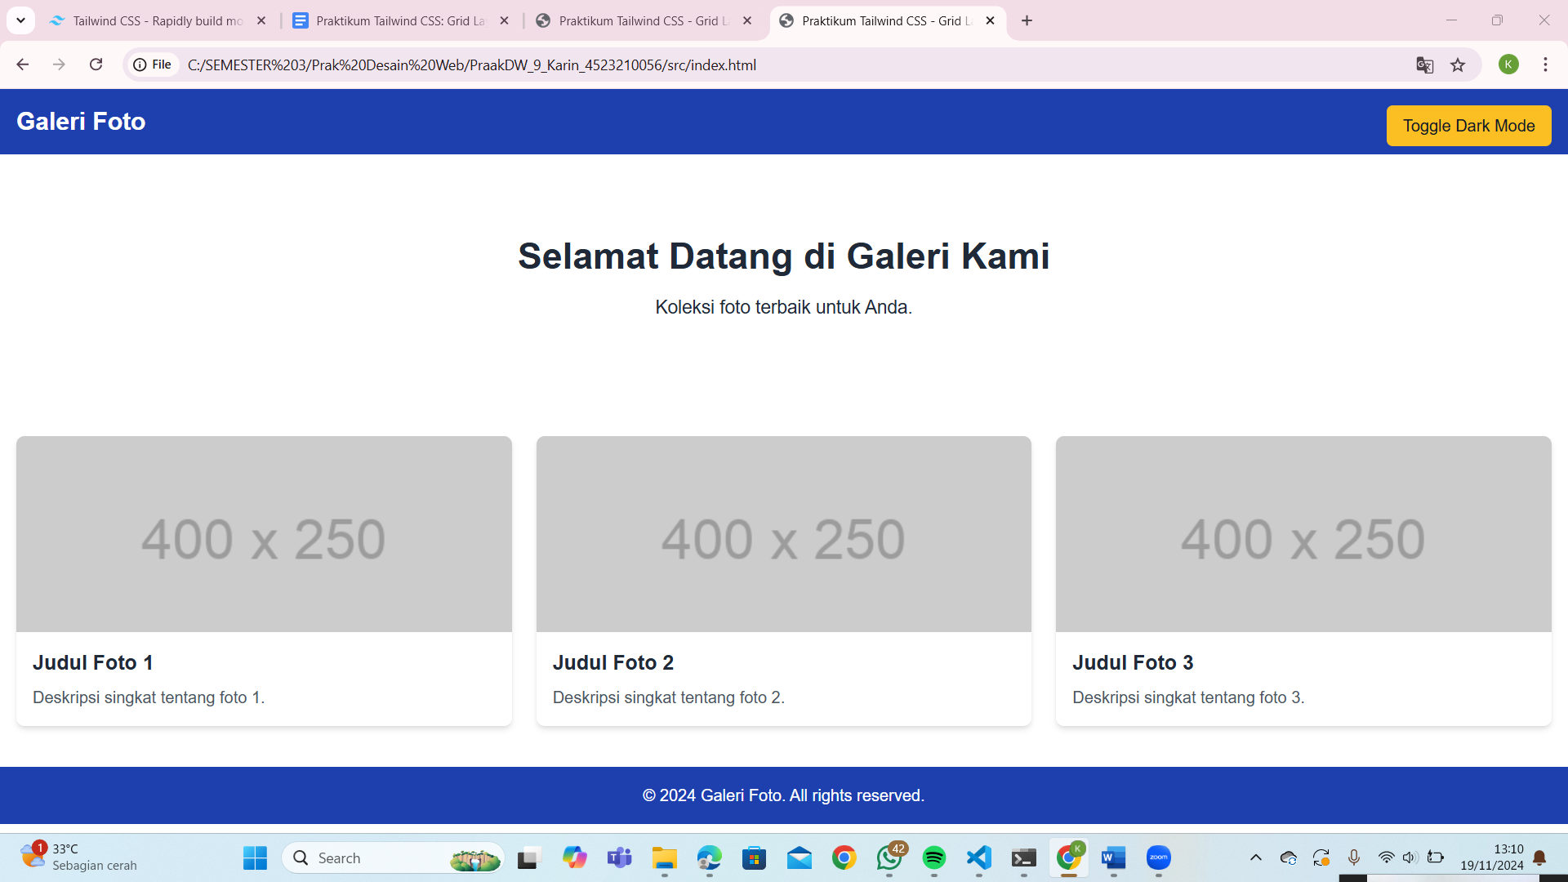

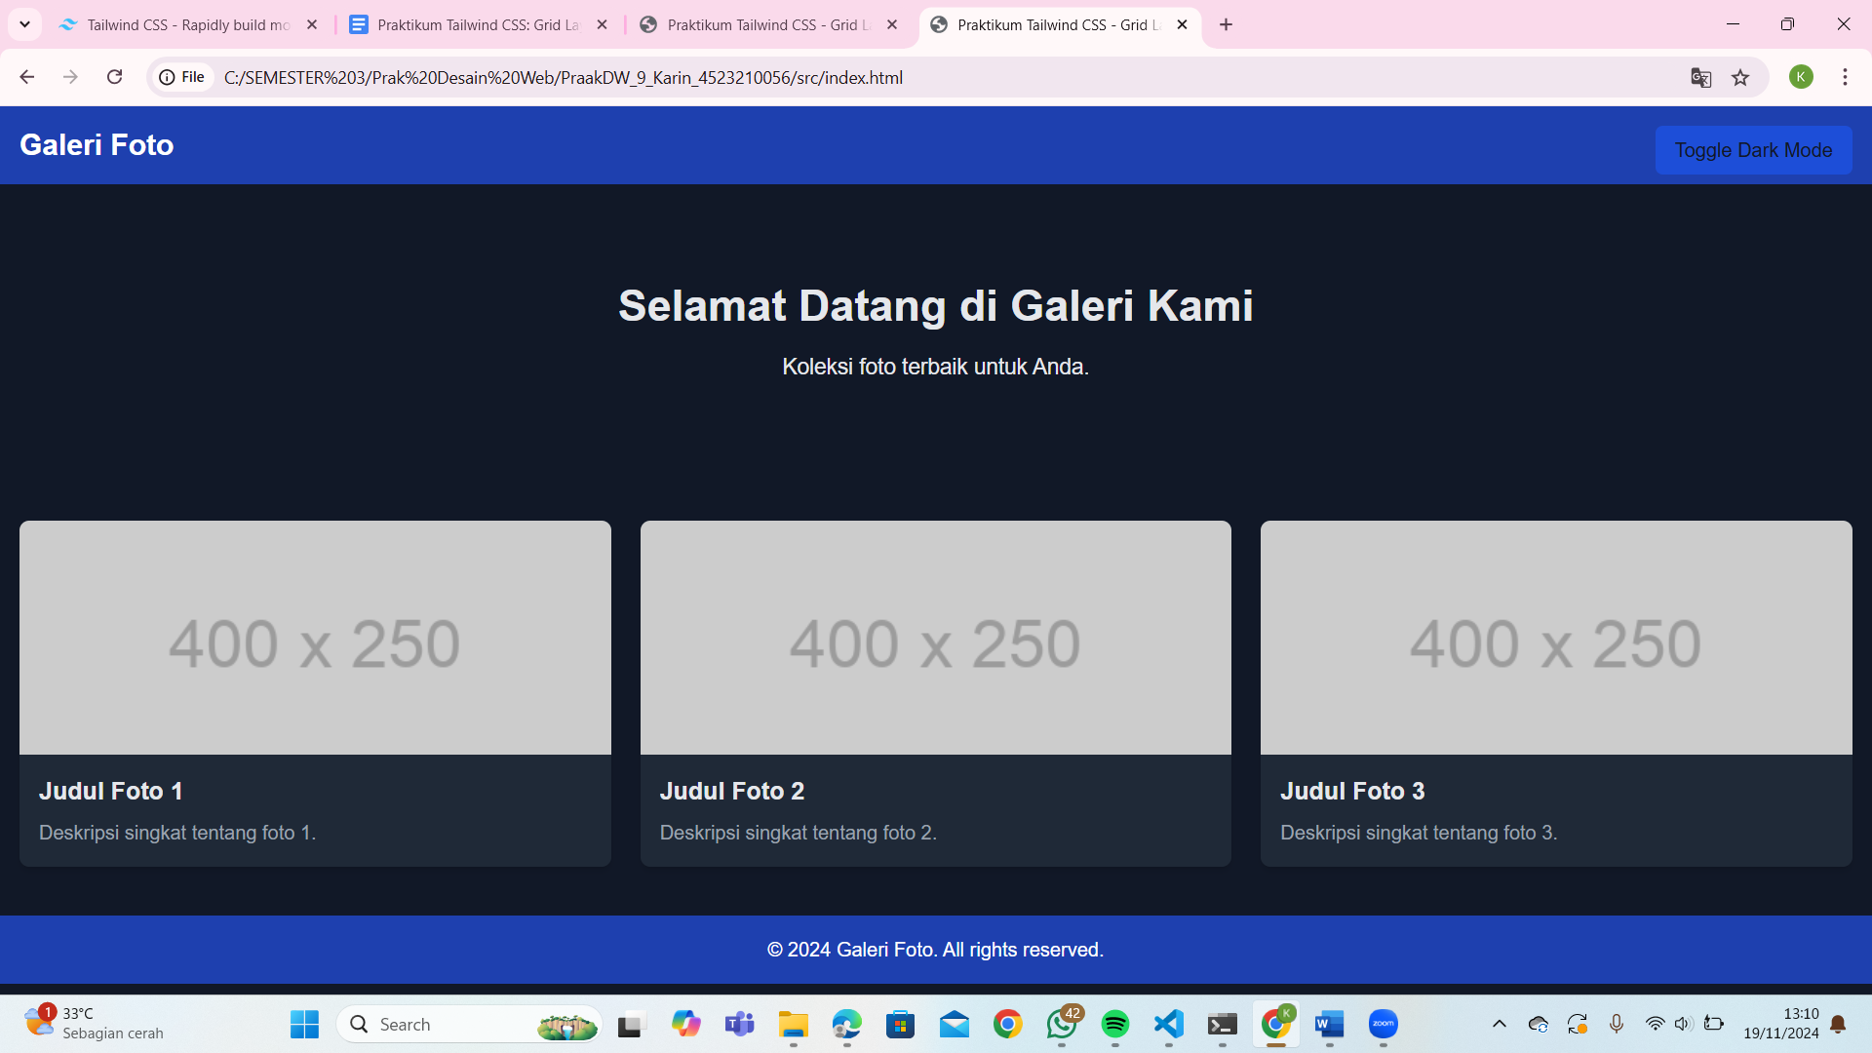

**Tugas**

1. **Tambahkan beberapa card ke dalam grid layout**

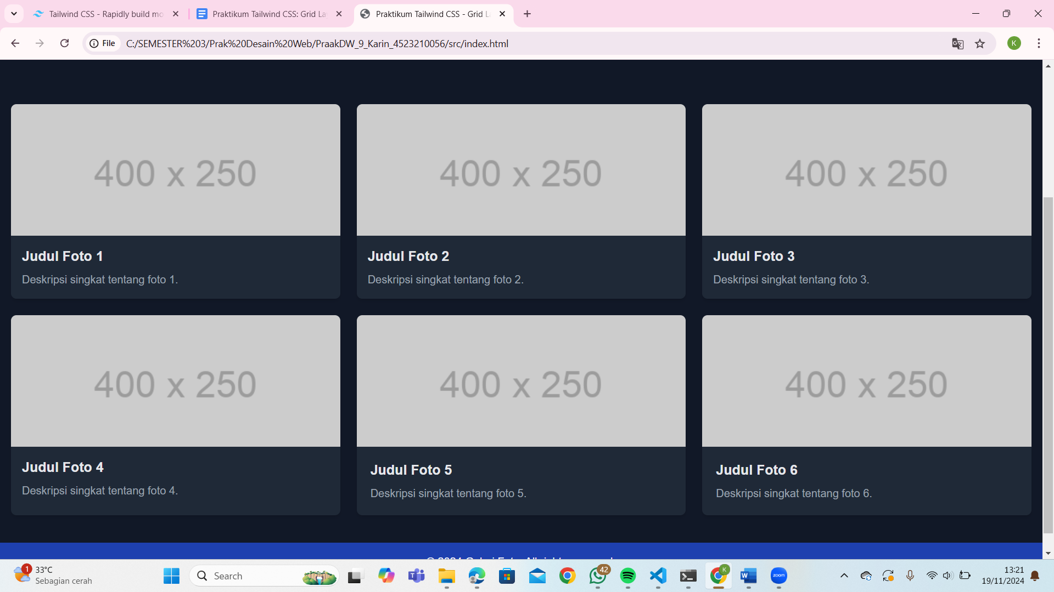

1. **Tambahkan foto random kalian dengan ukuran 400x250pixel**

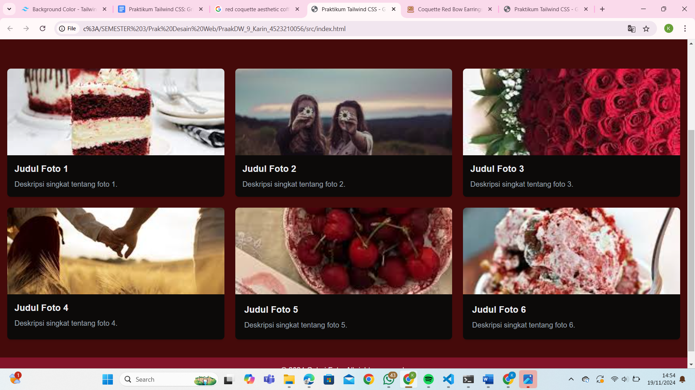

1. **Ubah konfigurasi warna dan font di tailwind.config.js untuk tema yang berbeda dengan contoh**

